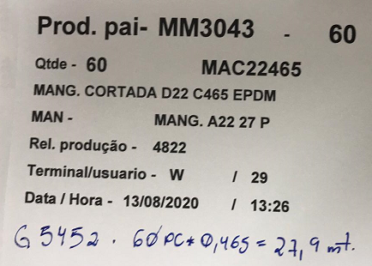



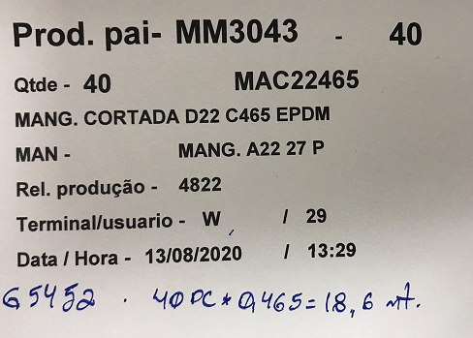



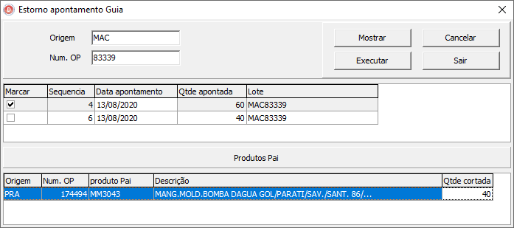

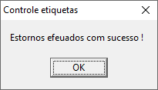

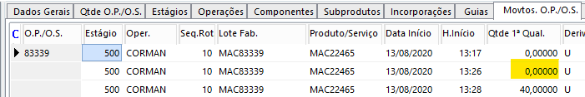

SELECT * FROM e900cmo WHERE codori = 'PRA' AND numorp = 174494

usu_qtdcrt = 40

após processar a tela **estorno apontamento guia**, o sistema não abriu nenhuma tela questionando qual lote de mangueira deveria ser estornado.

Estornando 60 peças, o sistema deveria ter estornado 27,9 metros.

